綦江府发〔2021〕22号

重庆市綦江区人民政府
关于补充公布区级文物保护单位红军长征过綦江遗址群之红一军团司令部旧址保护范围和
建设控制地带的通知

各街道办事处、各镇人民政府，区政府各部门，有关单位：
为加强我区文物保护工作，继承中华民族优秀的历史文化遗产，根据《中华人民共和国文物保护法》第二章第十五条“各级文物保护单位，分别由省、自治区、直辖市人民政府和市、县级人民政府划定必要的保护范围，作出标志说明，建立记录档案”规定，结合我区实际，现将区级文物保护单位红军长征过綦江遗址群之红一军团司令部旧址的保护范围和建设控制地带予以公布，请各部门和街道在文物保护工作和工程建设中认真遵照执行。

附件：红军长征过綦江遗址群之红一军团司令部旧址保护范
围和建设控制地带

重庆市綦江区人民政府
2021年11月25日

附件

红军长征过綦江遗址群之红一军团司令部旧址保护范围和建设控制地带

红军长征过綦江遗址群之红一军团司令部旧址
保护范围：北、西至围墙，南至台阶；东至主体外9米。
建设控制地带：东、南、西、北至围墙。

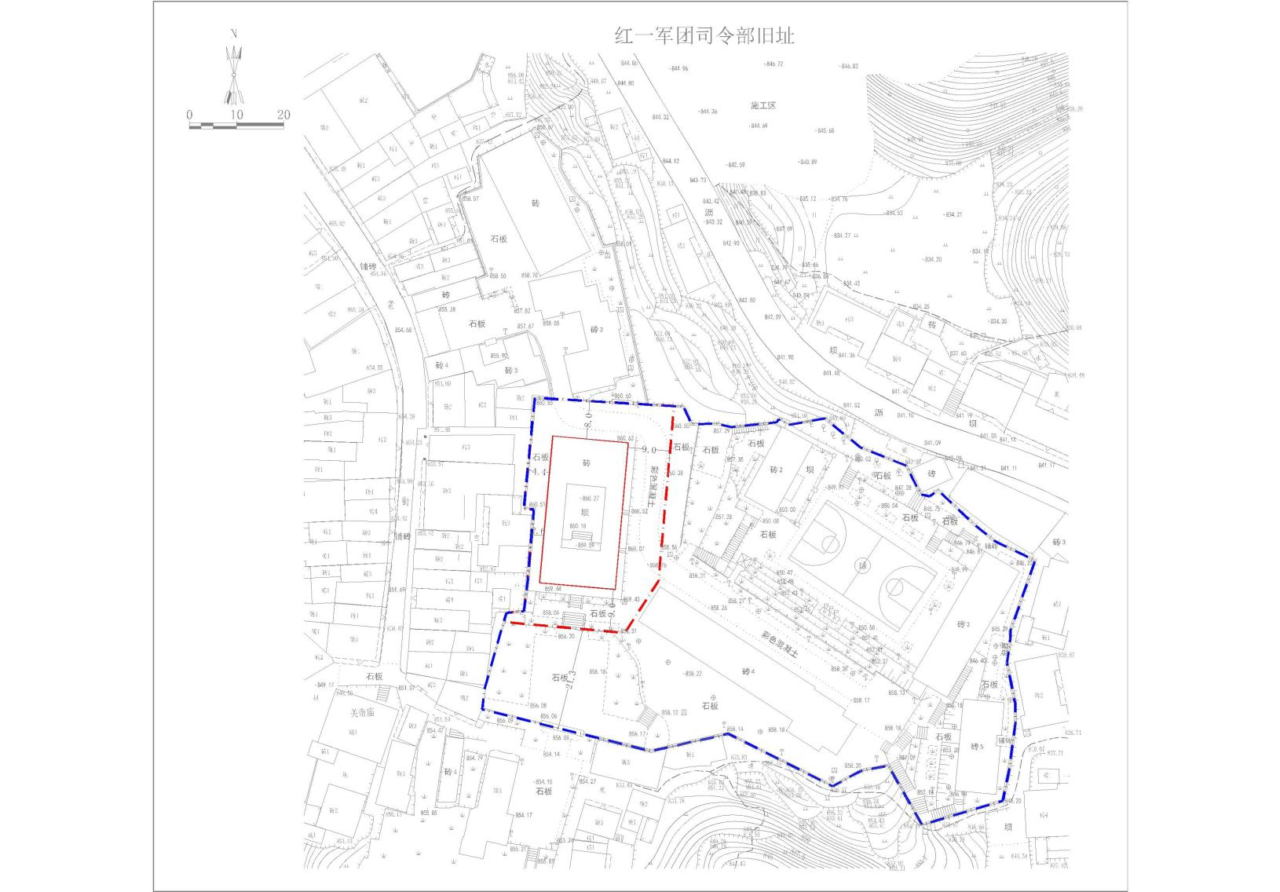

抄送：区委办公室，区人大常委会办公室，区政协办公室，区纪委监委机关，
区法院，区检察院，区人武部。
重庆市綦江区人民政府办公室 2021年11月25日印发

